הזירה הבינלאומית: עולם של הזדמנויות חדשות
רוב העסקים הישראלים אינם נותנים את דעתם על המכרזים של האו"ם ושל הבנק העולמי – מכרזים שטמון בהם פוטנציאל עסקי אדיר. זירת המכרזים הגלובליים של האו"ם (UN Global Marketplace או UNGM) היא מקור מצוין להזדמנויות עסקיות, ובעשור האחרון נרשמה בה צמיחה עקבית. בשנת 2018 (הנתונים העדכניים ביותר) רכש האו"ם סחורה ושירותים בשווי 18.7 מיליארד דולר ארה"ב. מדובר בהיקף הרכש השנתי הגדול ביותר שנרשם עד כה, כמפורט להלן.
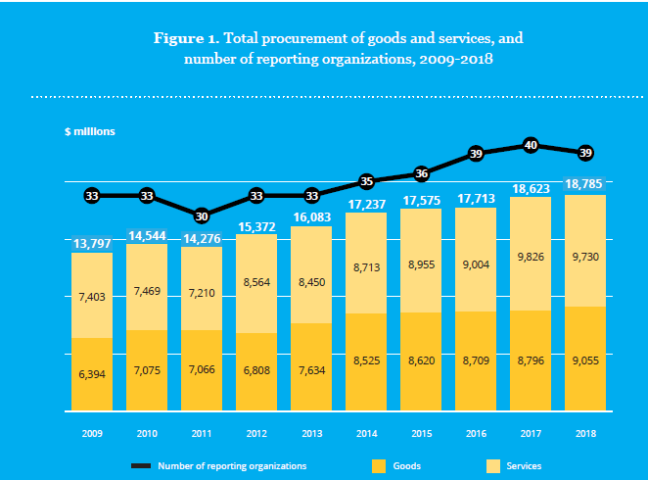
דוח 2018:
תרשים 1: היקפי רכש של סחורה ושירותים
ומספר הארגונים המדווחים בשנים 2009–2018
סחורה
מספר הארגונים המדווחים
שירותים
הסכומים במיליוני דולר ארה"ב
- מספר הספקים הרשומים ב-UNGM: 1,409 (209-)
- ארגוני או"ם הרוכשים מישראל: 24 (1+)
- שווי הרכש מישראל: 66.42 מיליון דולר (14.73+ מיליון דולר)
- צמיחה בהשוואה לשנה הקודמת: 28.4%+
- אחוז מהרכש הכולל של האו"ם: 0.35% (0.07%+)
- הדירוג של ישראל בתור ספקית סחורה ושירותים לאו"ם, לפי שווי הרכש, ביחס למדינות אחרות: 55 (9+)

כדי לשנות את המצב, יזמו סיד ישראל ו-B4P Research שותפוּת חדשה שמטרתה לחשוף חברות וארגונים בישראל למכרזי האו"ם והבנק העולמי ולספק להם ייעוץ וליווי בתהליך הגשת המועמדות.

האגודה לפיתוח בינלאומי – סיד ישראל היא ארגון גג המאגד תחתיו יותר מ-150 חברות פרטיות, מוסדות ממלכתיים, ארגוני חברה אזרחית, חוגים אקדמיים ומוסדות ישראלים הפועלים בתחום הסיוע ההומניטרי והפיתוח הבינלאומי.
המשימה העיקרית של סיד ישראל היא לקדם חברות וארגוני חברה אזרחית בישראל ולחשוף אותם לפוטנציאל הטמון בשווקים מתפתחים באמצעות עידוד עשייה ומתן כלים להצלחה. במסגרת המאמץ הזה יצאה סיד ישראל במיזם משותף עם חברת B4P Research.

מטרת המיזם היא להציע לחברות ולארגונים כלים מעשיים שיסייעו להם להשתתף במכרזי האו"ם והבנק העולמי.
חברת המחקר B4P Research (www.b4presearch.com) ממוקמת בזכרון יעקב ומשתייכת לקבוצת AR Factor, קבוצה פרטית שמתמחה במכרזי האו"ם והבנק העולמי.

המומחים של B4P Research מאתרים מכרזים על בסיס יומי באתרים של האו"ם ושל ארגונים הקשורים אליו, בוחנים את הרלוונטיות שלהם ללקוחות החברה ועוקבים אחר מהלכם. החברה מפיקה ללקוחותיה דוח מנכ"ל, ובו מידע על המכרז, על המתחרים הפוטנציאליים ועל דרישות הסף להשתתפות.
B4P Research עורכת מחקרי שוק המתבססים על נתוני עתק (ביג דאטה) ובוחנת את המתחרים ואת התאמת הלקוח להתמודדות בזירות הרלוונטיות במכרזי האו"ם והבנק העולמי. שירותיה כוללים ניתוח של מתחרים פוטנציאליים העובדים באו"ם, ניתוח של מכרזים קודמים של האו"ם בתחום הרלוונטי ומיפוי נקודות מידוד כלכליות לזכייה במכרזים.
כדי לחסוך למקבלי ההחלטות זמן יקר, לייעל את עבודתם ולסייע להם להגיע להחלטה מושכלת, צוות B4P Research מחלץ מידע חיוני מתוך עשרות מסמכים ומתמצת אותו בדוח מנכ"ל לעיון נוח.
B4P Research מספקת פתרונות חכמים המאפשרים קבלת החלטות עסקיות נכונות, ומציעה ליווי וייעוץ בהתאמה אישית ללקוחות המחליטים להתמודד במכרז.
כאשר חברה מחליטה להשתתף במכרז מסוים, B4PR עורכת מחקר מקיף ומעמיק (כולל איסוף מידע על המתחרים) כדי לסייע לחברה להגדיר נקודות מידוד לתמחור.
סיפורי הצלחה:
- חברה ישראלית זכתה בחוזה בשווי 3 מיליון דולר במכרז של אגף הרכש של האו"ם (UNPD Ethiopia 2018) בתחום ה-IT ומצלמות האבטחה.
- תאגיד בינלאומי זכה בחוזה בשווי מיליוני דולרים במכרז של מזכירות האו"ם (UN Secretariat 2017-18) בתחום ה-IT ומשאבי האנוש.
- חברה ישראלית זכתה בחוזה בשווי 130,000 דולר במכרז של אגף הרכש של האו"ם (UNPD Israel 2018) בתחום אספקת הסחורה.
מנויי סיד נהנים מהטבות מיוחדות:
- מינוי חינם למערכת הספקים של האו"ם
- חודש חינם לרוכשים מינוי שנתי לשירותי B4P Research
- מענקים לארגוני חברה אזרחית שמעוניינים להתמודד במכרזים
סיד ישראל ו-B4PR מקיימות סדרת מפגשים שבהם נציגי B4PR מסבירים לחברות ולארגונים בתחום שלכם איך להגיש מועמדות למכרזים של האו"ם או של הבנק העולמי. בפגישות מציגים נציגי B4P Research סקירה על הזירה הבינלאומית של מכרזי האו"ם והבנק העולמי, על המערכת הייחודית שהם פיתחו ועל ההזדמנויות הגלומות במכרזים אלו לארגון או לחברה שלכם. המערכת מאפשרת למנכ"לים לקבל מידע בתוך שעות אחדות כדי לקבל החלטה מושכלת בנוגע לכדאיות של ההשתתפות במכרז. B4P אף מציעה להגיש את המועמדות בשם החברה.

